# Voorbeeld uitwerken user story

# User stories

## Betalen met creditcard

Nummer: 12

Prioriteit: laag

Tijdsinschatiing: 5 dagen

### Omschrijving

Als een gebruiker

wil ik kunnen betalen met een credit card

zodat de betaling snel en makkelijk afgehandeld wordt

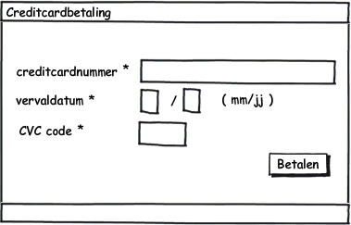

### Testscenario’s

1. Test met Visa, Mastercard en American Express (allemaal toegestaan).
2. Test met Diner’s Club (niet toegestaan)
3. Test met goed, verkeerd en geen id-nummer
4. Test met een verlopen kaart.
5. Test met een bedrag boven €100,- en onder de €100,-

### Opmerkingen

1. Accepteren we ook Discover cards?
2. Geen veld opnemen voor het type kaart (dit kan afgeleid worden van de eerste twee cijfers op de kaart)

### Scherm

|  |  |  |  |  |
| --- | --- | --- | --- | --- |
| Schermvelden | | | | |
| Label | Opmerking | Formaat | Lengte | V/N[1] |
| creditcardnummer |  | cijfers | 16 | v |
| Vervaldatum | Veld voor maand en veld voor jaar opnemen. De slash standaard opnemen | mm / jj | 2 / 2 | v |
| CVC code | 3 cijferige veiligheidscode. Het zijn de laatste 3 cijfers op de achterzijde van de creditcard in het handtekeningenveld |  |  | v |

1. Verplicht / Niet verplicht